家用型台式车床
使用说明书
制造商：
上海西马特机械制造有限公司
型号：CJ9518A.C2A
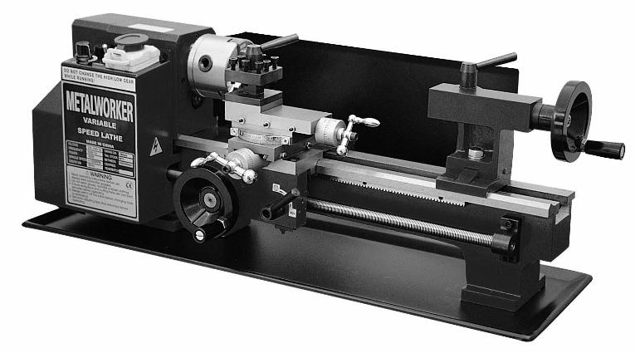

技术参数
1．
2．
3．
4．
5．
6．
7．
8．
9．
最大回转直径 --------------------------------------------------------------------------------180毫米
最大工件长度--------------------------------------------A型（200毫米）；C型（300毫米）；
主轴内孔锥度---------------------------------------------------------------------------------莫氏 3号
主轴通孔尺寸-----------------------------------------------------------------------------------20毫米
尾座轴套锥孔----------------------------------------------------------------------------------莫氏 2号
电动机额定电流----------------------------------------------------------------------------------2安培
中拖板行程--------------------------------------------------------------------------------------65毫米
小拖板有效行程--------------------------------------------------------------------------------55毫米
主轴速度（无级电子变速）--------------------------------------------低速档 0——1100转/分
--------------------------------------------高速档 0——2500转/分
10．纵向进给---------------------------------------------------------------------------------0.1—0.2毫米
11．公制螺纹（10种）--------------------------------------------------------------------0.4—2.0毫米
12．电动机额定功率（输出）----------------------------------------------------------------------250W
13．包装尺寸-----------------------------------------------------------------A型----660*330*330毫米
-----------------------------------------------------------------C型----760*330*330毫米
14．净重/毛重-------------------------------------------------------------------A型-----------33/36公斤
--------------------------------------------------------------------C型-----------36/39公斤
重要的安全说明
使用机床前，请仔细阅读全部安全说明和使用说明以及警告文字。
操作者：
请记住：操作者必须根据制造厂在使用说明书提供的一般安全注意事项和指示方法进行
操作，而这些在制造厂的任何产品中不可能是固有的。
1.防止触电事故的发生，避免给人体带来伤害，在使用电动工具、机床或设备时，应加强基
本的安全防护；
2.
应保持机床周围环境的整洁，混乱的环境只会带来不安全的危险；
1

3.
切勿将机床安置在易受雨淋或潮湿的地带，机床周围不允许存放易燃液体（如汽油、香
蕉水等）；
4.
5.
6.
让孩子们远离工作场所；
为保护人身安全，机床的所有设备都应有安全接地装置；
操作者应经常保持清醒的头脑，疲倦时不要进行操作；
7. 凡酗酒或使用麻醉剂者，易影响对事物的判断能力，所以有上述情况的不准进行操作；
8.
9.
切勿穿着宽大衣服、领带或佩带贵重首饰，以免被正在运转的零件带走而给您带来危险；
操作者应戴上工作帽，务必把长发罩住；
10.要戴上防护眼镜以防止铁屑、尘埃飞溅入眼；
11.工作期间，操作者应保持正确的姿势、人体应保持平衡的状态；
12.切勿对机床作超高速或超低速运行；
13.通常在电源插头插入插座前，都要仔细检查所用卡盘钥匙、调整机床用的扳手等是否已
从机床上挪走；
14.切勿徒手去移动或触发开启着的电源插座；
操作前：
1.
当机床停止使用或在电源插座插入插座之前，开关务必处在“关”的位置；
2.切勿尝试使用不适当的辅助机构并进行超负荷运行，优良的配件可以从总经销处购买；
3.
为顺利的进行操作，在机床使用前对设备和零件都要认真的进行检查，是否存在零件使
用已超过期限和存在损坏情况；
4.
5.
对已受损的零件应请专业维修人员进行更换或修理；
对已失去功能的开关应及时更换。
操作：
1.
2.
3.
4.
应按设计和计划额定范围进行安全操作，决不要对机床及辅助机构作超负荷运行；
不准随便挪走机床专用电源线；
决不要使劲的将电源线从护套里拉出来；
机床在停止使用后应及时将电源插头拔掉。
如果存在不安全的工况时，切勿开动机床！
2

接地说明和电压警告：
通常机床装的是三脚插头，那么第 3个脚就是接地，切勿尝试将具有保护性质的安全接地电
线予以废除，以免引起不测事件的发生；如果使用的是 2脚插头，那么就应该配有接地功能
的安全插座。
本系列机床使用的是直流电机，电压范围是 220V-240V；决不要使用 110V或 380V电压这样
会损坏电机和电子线路板。
关于 C2系列的说明
C2部件图示及其名称
（插图一）
3
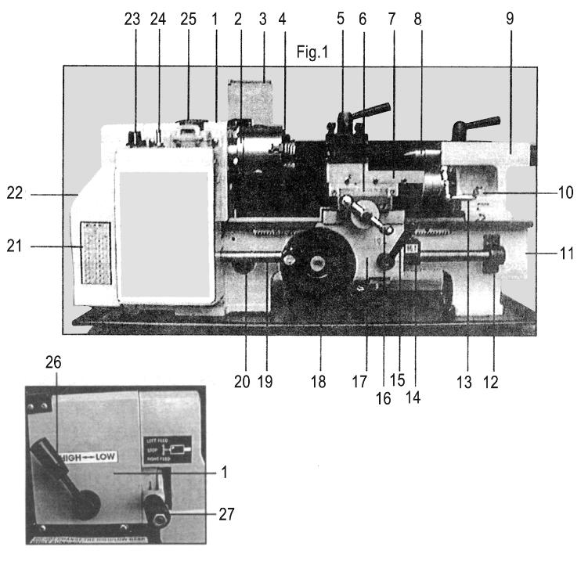

名称介绍
1．床头箱
10．尾座固定螺母
11．床身
19．丝杆
2．主轴法兰
3．卡盘防护罩（选购件）
4．三爪卡盘
5．刀架
20．电动机电刷盖
21．乱扣盘表（选购件）
22．挂轮罩壳
12．长丝杆、右托架
13．小拖板进给手柄
14．乱扣盘（选购件）
15．自动进给手柄
16．床鞍滑板进给手柄
17．溜板箱
23．无级变速控制旋钮
24．倒顺开关
6．床鞍滑板
7．小拖板
25．急停开关
8．尾座顶尖
9．尾座体
26．高低速操作手柄
27．丝杆倒顺转操作手柄
18．床鞍进给手柄
1.床头箱
机床主轴的传动是通过电动机的同步带轮皮带与主轴同步带轮传动的，主轴的无级变速
是由#23操作手柄进行调节的，在电器面板上可以找到转速的范围。
#3卡盘防护罩（是特殊选购的附件主要是学校教学时选装的）作用是防止学生将卡盘钥
匙遗忘在卡盘上，同时启动机床导致钥匙飞出来的安全防护。
三爪卡盘（4）是安装在主轴法兰上，拆卸卡盘只要松开主轴法兰后面的 3只紧固螺母，
便可将卡盘从三个螺钉孔处拆卸。
随机附件中的三只反爪是为了扩大夹紧容量用的。主轴法兰上有六个孔，是用来安装诸
如四爪卡盘和花盘等（见特殊附件的介绍）。
2.
运转齿轮
挂轮系统是由防护罩（22）罩住，拆卸两只六角螺钉，便可把防
护罩拆卸下来。图 2显示齿轮传动系统，通过操作自动进给手柄
（15），使丝杆动作传递床鞍活动，从而使机床进行切削。提供一
般切削和螺纹切削。丝杆的转速是由交换齿轮结构变换确定的(在
螺纹切削一栏有说明)。丝杆的倒顺转与脱开传动是通过（27）
操作手柄进行操作。
(插图2)
3.
4.
尾座体
尾座体（9）通过松开与底座固定的螺母（10），可以沿床身移动至所需要的位置。尾座
轴套锥孔可以安装 2号莫氏呆顶尖（8）或活络顶尖（特殊附件 S/N10014）或钻夹头（特
殊附件 S/N10012）。特殊附件都可以从经销商处购得（见特殊附件页）。
床鞍
4
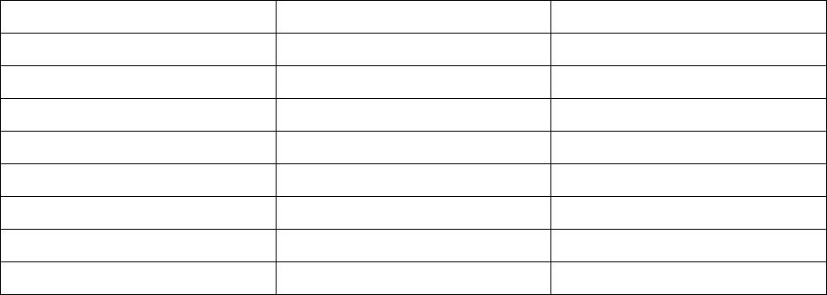
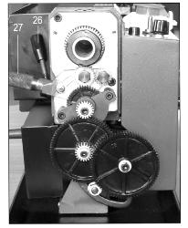

床鞍带动床鞍滑板（6）上面装有小拖板（7）和刀架（5）。通过丝杆传动进行精确的和
复杂的操作，通过丝杆对开合螺母传动床鞍自动进给。自动进给手柄安装在（17）溜板
箱上。
刀具的有效定位是通过转动床鞍滑板进给手柄（16），或者通过床鞍进给手轮（18）来移
动。加上小拖板进给手轮（13）作轴向移动。如移动刀具相当
小的角度或加工斜度，在有关斜面切削方面有详细叙述。
床鞍滑板和小拖板进给，可利用手柄刻度盘操作，在切削精度
按一定的刻度进行，每一分刻度相当与 0.025mm(25丝)。如转
动手柄只“0”位静止，在以下“操作”部分有较详细的说明。
(插图 3)
5.
电动机
更换电动机的电刷不用拆卸电动机，在以下“保养”部分有说明，维修或更换请和经销
商联系。
开箱和使用前准备
到货后，请小心开箱，通过检查和估算全部零件未受损害或损伤，若明显发现有零件散
失和受损，请及时和经销商取得联系。
说明：由于 C2系列有多种配置，若说明文字与实际有少量出入，制造商和经销商保留
最终解释权。
下列标准附件可以在包装箱内找到：
序号
1*
2*
3
名称
数量
序号
8
名称
数量
1
说明书
1
1
4
1
4
呆顶尖 MT#2
卡盘反爪 3只/付
双头扳手：8*10、14*17
公制交换齿轮
胶木手柄（从机床上拆
下）
2A保险丝
9
1付
2
内六角扳手：3、4、5、6
卡盘钥匙
10
11
4
6只
2
5*
橡胶减震垫（学校不配）
12*
6*
7*
安装螺钉
塑料油壶
4
1
5
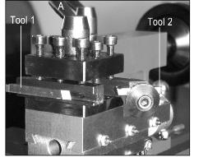
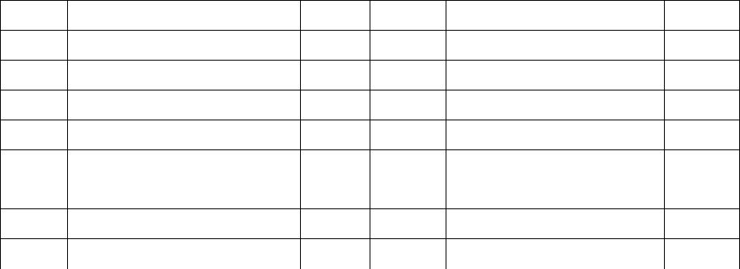

打“*”序号的附件无图片显示
(插图 4)
要考虑到机器的重量和辅助设备，把他安放到有好的表面固体物或工作台上，然后将机
床上的防锈油封清理掉，在机床金属加工过的表面上轻质机油。
您会注意到中拖板的进给手柄（大三球橄榄手柄）是反装的，可以用内六角扳手把圆柱
头内六角螺钉卸下来，再将手柄反个向安装并用螺钉紧固，转动手柄保证移动平稳。
包装箱内有 2件直手柄，分别装在尾座手轮和床鞍进给手轮上，把手柄螺纹拧紧不要有
窜动。
对于大拖板、中拖板和小拖板，在制造厂出厂时都已经调整好，保证平稳、无窜动和松
动现象。在使用一段时间后，可能会出现松动和紧松现象，可以参照有关的调节方法进行调
整。
卡盘钥匙、所有内六角扳手、双头扳手等从包装箱内取出后建议集中在一起便于寻找和
使用。
将四只橡胶减震垫及四只安装螺钉对准机床油盘及机床底部四个安装孔，把螺钉旋入并
拧紧，如果使用时对加工精度要求比较高，则必须将机床固定在牢固可靠的工作台上增加稳
定性，保证机床的加工精度。（在机床安装一节中有介绍）。
附件中的三只反爪（外爪）是三爪卡盘为扩大夹紧范围使用的。
安
装
注意：在安装尚未全部结束，所有检查内容还没有和说明书要求相一致时，切勿开动机床。
1.电器设备引用的绝缘开关，主导电压连接标准为 220-240V。
警告：所有设备都要有安全接地；
6
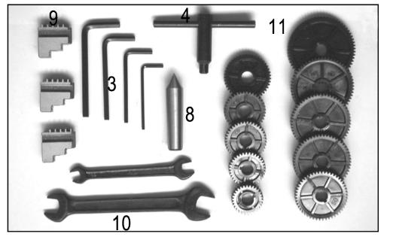

重要：主电线导电颜色应与下列一致
接地线----------------黄绿线
中性线----------------兰色
活性线----------------绿色
电线插头插入插座前，对软导电装置的颜色，要识别和作好标记，应与下列规定一致。
连接黄绿色电线的插头标记为“E”或者接地标记“〨”，或为绿色或黄绿色；
连接棕色线插头标记为“L”或为红色；
连接兰色线插头标记为“N”或为黑色；
若此软线装置插头标记是模铸在电线上（举例：不可接电线）。
请注意：
a) 如果它是插接在输出插口或线中有破口的，这是个危险的插口应予废除；
b)
不合适的保险丝不能用；
c) 需要拆卸或更换保险丝，要确保正确更换（包括认定标记和电线的颜色）；
d) 更换保险丝盖，要求从经销商处购买；
2.
车床安装
车床要安装在较重和强度较好的工作台上，要有足够的高度。这样对于操作者来说就不
必弯着腰去进行操作；当需要搬运时，应考虑车床的重量及其辅助设备及搬运的要求。要有
充足明亮的定位，才不致使操作者处在阴暗的地方工作。
考虑到提高机车的安全性，我们竭诚建议机床的螺钉要牢固的安装在紧固的工作台上，
并确保机床的尺寸，这样会提高刚性。将四只
螺钉连同四只橡胶减震垫分别和底座的几个
孔对准好。工作台架可按示意图尺寸钻四个
孔，然后用四只 M6的螺钉和垫圈（用户自己
准备），将机车和底盘一起对准，然后将螺钉
拧紧。
7
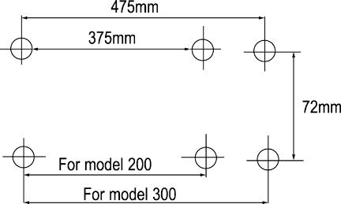

启 动 程 序
1. 安装机床过程——开始启动
（1） 从整体而言首先要预防意外开启，先不要接通电源；将主轴箱后面的高低速手柄
处于低速位置（有标贴指示），可以用手盘动一下卡盘确认位置正确；
（2） 确保中拖板离开卡盘并且处于脱开位置，即平面箱处的开合螺母手柄处于向上位
置。然后将电源线插头插到工作场所的插座中（220V），将电器开关箱上方的急停
开关（B）的红色盖子向床头箱位置轻轻一推，此时盖子打开机床电源被接通；接
着将倒顺开关（C）向下拨即正转方向。最后按顺时针方向慢慢转动无级变速的调
速按钮（A）注意每次新启动时要慢慢加速不要加速太快，因为电子线路板有保护
功能如果加速太快，控制面板上的黄灯会亮同时车床不会启动。
（3） 在持续 1-2分钟后，主轴转速从最低逐步提高并运行几分钟，然后停车。停车后检
查全部部件确保一切正常和顺利，同时检查一下安装的质量。
注意下述说明：
先关闭开关 B，将调速开关 A 转动至低速位置和转换开关 C 至停止位置。根据需要，开
动车床应先开启开关B和转换开关C至倒或顺转，然后，主轴转动。调节转速可通过开关A，
若车床需要停止，可转换开关C至停止位置。若车床需继续转动，则在开启开关B之前，必
须将开关A旋转至最低速位置。
备注：如果变换主轴转向，应先将速度控制开关 A调节至最低速位置，然后再推动倒顺开关。
注意：当从高速变换至低速时，须用手转动至齿轮啮合在正确的位置；当机床正在运转中，
切勿进行高低速变换。
(插图 5)
8
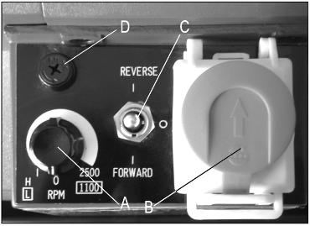

2.正确启动工况
(1)从整体而言，工件应事先予以固定，便不至于机床在运转时发生故障。
(2)按需要将速度控制手柄置于顺转位置。
(3)按操作面板将倒顺开关置于顺转位置。
(4)自动进给手柄的脱开与啮合将根据需要而定。
以上是通常都要予以仔细注意的。
注意：如果需要丝杠顺转或倒转，可将滚花手柄套拔出后朝顺向或倒向位置插入小孔内，丝
杠停转，则插入中间位置。通常在机床进行变速之前都要停车。
操作
1.简易切削
机床在启动前，对必不可少的组装和工作标记都要作全面检查。下列注意事项是对简易
切削操作的标记。
通常的工作打算是：手头应该有图纸，工作计划和有关的微调测量仪器，游标卡尺及卡
规等。
挑选生产用合适的切削刀具，安装在刀架上，按需要刀头需稍伸出一点(如图 6显示)，
利用扳手旋转螺钉将刀具压紧，较为理想的装刀情况是刀头伸出部分约 10~15毫米。但不要
超过 15mm,确保刀具尖端在中心线以上进行工作(或稍高一些)，如刀具不在中心线，可以用
薄的垫刀片进行调整，使它达到正确的高度。对准中心线方法可以通过和尾座体顶尖对照来
解决。如有必要，可以另外挑选其他已磨好的刀具使用之。在刀具安装完毕，可使用卡盘(或
花盘)来夹紧工件进行操作。或者可通过使用尾座顶尖顶住工件办法。 (如果工件太长，尺寸
太小或无法用卡盘夹持工件的情况下)。另外，对较大的工件，可以使用定心架，这在“附件”
一页里有介绍。
如果不需要使用尾座体，则可把它移在床身的另一
端，并用固定螺钉予以固定。
切削终点可以在工件表面作一点标记，如类似凸肩
零件还可以通过划线和移动床鞍，从有标记的方面进行
切削，然后摇动中拖板使刀具与工件表面接触。
(插图 6)
9
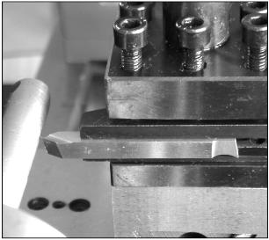

当机床即将运转时，用手转动一下卡盘，目测有无什么东西卡切削处，在切削开始前，
应对床鞍、中拖板、小拖板和卡盘之间清扫干净，不留障碍物。或有可能调整小拖板的位置，
使其返回原处，以保证工件在卡盘间有充分的距离，当刀具达到目的后即可回程，摇动床鞍
离开床头箱，然后再次移动切削刀具至工件表面，沿工件长度进行切削。此时，亦可利用卡
盘转动一下工件，继续放慢走刀，直至接触工件表面。另外，变换中拖板手柄刻度于“0”位
置(见位置插图 7)。一次 0位，转动一圈，并使床鞍移动一定距离，从右手刀刃至工件，再移
动中拖板手柄一圈至“0”标记一致。
(插图 7)
重要的如通过“0”标记，再转动半圈则和背后的“0”标记重合，无论何时对中拖板或小拖
板进刀，在生产过程中通常用刻度标尺显示，对准标记，估算一下在床鞍滑板退回和传动间
隙等，继续转动手柄进刀至所需等值的深度切削。
注意：我们建议，粗切削不要超过 0.010”的切削深度，在重新进行切削操作之前应检查一下
刀具的方位：
a.自动进给手柄，确保在进给位置上。
b.丝杠倒顺转手柄，如不需自动进给，则手柄可置于中间位置。
c.选择平列的高低速档手柄，退回时转 1~2圈，开始向后转动床鞍手柄，再找所需深度
继续切削少许。
注意：以上仅是粗切削的生产过程介绍，至于外型的完工切削或台阶切削等等，就参照相应
的专业手册。
10
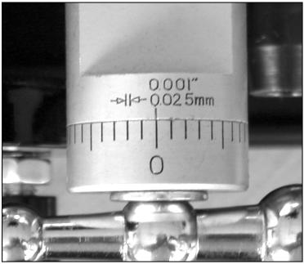

2. 简易的动力进给切削
除了介绍部分基础性的组装和使用情况外，在车床启动前，丝杠倒顺方向手柄 (25)应置
于顺转位置，而自动进给手柄 13，使床鞍处于操作状态。前已作过介绍，丝杠的转动速度和
刀具的少量额定进给是通过挂轮系统的传动。
螺纹切削的正常额定进给相当少，工厂所提供的仅是一般正常性的切削方面常识。
无论如何，如需切削螺纹，应仔细了解有关切削方面的介绍，在同一页上提供交换齿轮
如何变换结构的说明。
(1)从整体而言，在事先已有预防的说明，中拖板进给至适当深度，而切削刀具对工件
只进给很小的距离。
(2)从主标牌选择，确保丝杠处于顺向转动，断开急停开关，并使控制开关手柄处于开
的位置
(3)旋转旋钮至所需主轴速度，然后闸下对开螺母，使丝杠啮合
重要：右手应时刻处于碰撞急停开关的姿势。一旦需要时，即能及时动作。
(4)在工件上适当的做好标记，当心并监视刀具移动至切削终点，应及时将自动进给手
柄拔起和确保在停留的位置。在经过数次切削后，直至达到所需的精度要求，即完
成了切削的任务。
注意：如果要求加工完全清角，则应采用成形刀具进行切削。
(5)
退回中拖板进给手柄 1~2圈，然后转动床鞍手轮使刀具再从起点处进给一次。准
备好后，闸下自动进给手柄，继续切削，刀具进给若干次，工件切削深度增加。
3.
切削斜面
切削斜面。包括使用小拖板滑板，图 8处显示，在床鞍滑板上装有刻度块，在标尺上有
“0”标记，便于进行正常的斜面切削使用。
(插图 8)
11
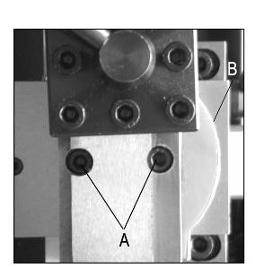

切削斜面，将刀具装在小拖板刀架上，作切削斜面的准
备。先可将小拖板退回到能看到两只内六角圆柱头螺钉时至，
松开着两只圆柱头螺钉，再按箭头方向，移动小拖板至所需
角度位置，然后拧紧螺钉，通过小拖板进给手柄进行切削斜
面或圆锥体至准确要求（见图 9箭头所指方向）。
（插图 9）
4. 切削螺纹
切削螺纹的操作要求应具有精确的和操作熟练的程度，对车床不太熟练和不太了解者，
决不要去尝试。本质上，床鞍向床头箱的移动是处在低功率的状况，同样是自动进给，除了
额定的最大进给是由挂轮系统来确定。所以刀具的移动，是对机床卡盘转动及切削操作要求
高度集中练习，否则会导致损害和损失。
车床提供每英寸 12~52螺距的英制螺纹加工，记住螺纹加工型号。例：UNF、BA、BSP
和 BSW等等。螺纹切削都是靠不同的刀具形状所决定的。
有关螺纹加工及刀具等的技术细节，可请教和听取合适的手册或有经验的人的建议。
需要丝杠、对开螺母和乱扣盘进行公制螺纹加工，可以向代理商处购买（见附件页）。普
通的螺纹切削加工过程列后：
(1)试图利用卡盘夹持工件来加工多种螺距的螺纹。若设计许可，可加工行程末端较小
直径和较小齿根的螺纹。注意车削长螺纹要使用中心架（见附件页）。
(2)开始切削螺纹前就应准备好，按要求选择和安装合适的刀具和交换齿轮的搭配以及
需要切削螺纹的深度和方法。
(3)从整体而言，在机床开动前必须事先把对开螺母与丝杠脱开。
注意：应将溜板箱的自动进给手柄和乱扣盘调
整好。乱扣盘的齿轮是和丝杠啮合在一起的，
盘面上的线条标记是确定切削螺纹精度要求，
它和床鞍丝杠及车削螺纹有密切关系。安装在
挂轮罩壳上的乱扣盘表。
乱扣盘盘面刻有圆形辐射状线条。见图 10，举例：
若车削每英寸螺距为 20，在乱扣盘盘面上选 1、3、5、7
进行螺纹切削，并继续按以下步骤进行。
(插图 10)
12
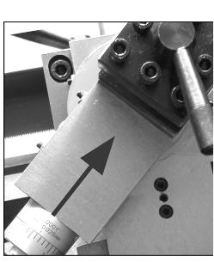
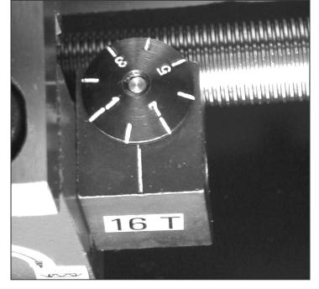

(4)在特殊情况下，注意乱扣盘旋转，在乱扣盘表上可以查到集中在一个数字的标记上
（在我们的举例中乱扣盘盘面数为 1、3、5和 7）。
如果所需乱扣盘盘面的数字已经超过时，则可重新开始视箭头指向到所需盘面数字
时将自动进给手柄闸下啮合。
(5)如果刀头将达到所需切削的尽头时，不需关闭机床，只要拔起自动进给手柄就行。
(6)可利用中拖板进给手柄使刀具回程，转动时注意精确的位置和数字。反转床鞍至始
端和事先转动刀架至精确的数字，然后继续转动进给手柄至想要的深度。
(7)机床停止运转，注意到乱扣盘和同一数字线条上，经过所需标记再啮合一次自动进
给手柄杆，重复几次这样的操作方法直至完成车削为止，在预定的标记线上啮合对
开螺母，每次都要在预定的同一线上与丝杠啮合，直至完成螺纹加工为止。
车削螺纹的搭牙方法
主轴齿轮带动挂轮系统传动丝杠，由齿轮的传动比确定主轴及丝杠的传速。例：齿轮的
传动比保证了主轴一转和丝杠的相当转动数。了解齿轮的转动比，就能够计算出车削每英寸
若干螺距的交换齿轮变换情况。
如需公制丝杠，可以从代理商处购买。
车削螺纹，实际上是依靠刀具的形状来切削，在产品使用说明书中不会包含有关切削刀
具的型号、范围以及切削速度和适用材质等规定，具体的可向有经验的人们请教或从专业手
册去查考。
在显示车削螺纹的尺寸，螺距，自动进给及其齿轮搭牙结构等方面。
注意：工厂提供正常自动进给的搭牙方式为 A齿轮为 20T，B齿轮为 80T，C齿轮为 20T
和 D齿轮为 80T，如图 B。
13

(插图 A、B)
车削英制螺纹的齿轮塔牙图表及乱扣盘表
英制螺纹加工乱扣盘表
英制螺纹加工乱扣盘表
齿轮
每英寸螺距
螺距
盘面的数字
A
B
C
D
1,3,5,7
1
1,5
1~8
1,5
1
1,3,5,7
1,5
1~8
1,5
1,3,5,7
1~8
1,3,5,7
1,5
1~8
1,3,5,7
1~8
12
13
14
16
18
19
20
22
24
26
28
32
36
38
40
44
48
52
40
40
40
40
40
40
40
40
40
40
20
20
20
20
20
20
20
20
30
30
35
40
45
57
50
55
60
65
35
40
45
57
50
55
60
65
12
13
14
16
18
19
20
22
24
26
28
32
36
38
40
44
48
52
65
65
50
50
50
50
1,3,5,7
14
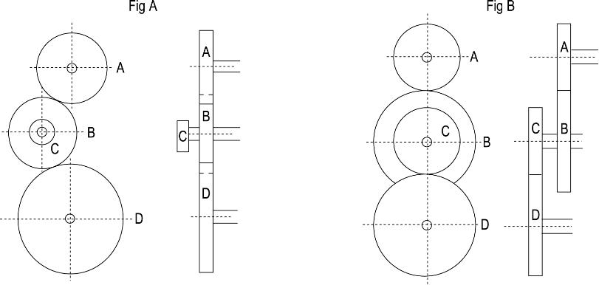



举例：
1.第 12页图 A，切削每英寸螺纹为 12，使用 A处为 40T，D处为 30T。以任意齿数的齿轮
作为过桥齿轮和 A处及 B处连接即可。
2.
第 12页图 B，切削每英寸螺距为 13，使用 A处为 40T，B处为 65T，C处为 60T，D处
为 30T。
乱扣盘表，按车削螺距和乱扣盘 1~8刻线选择车削英制螺纹的齿轮搭牙图表及乱扣盘表。
车削公制螺纹的齿轮搭牙图表及乱扣盘表
举例：
1.参照图 A，如车削 0.5mm/T，则 A处为 20T，B处为 50T，和 D处为 60T。
2.参照图 B，如车削 0.4mm/T，则 A处为 20T，B处为 50T，C处为 40T和 D处为 60T。
乱扣盘（这是额外的选购件，公制车床一般不需要）表使用方法，举例如下：
1. 0.5mm/T、0.6mm/T、1mm/T、1.5mm/T或 2mm/T，乱扣盘盘面为 1~8
2. 1.25mm/T乱扣盘盘面为 1，3.5
3. 0.7mm/T或 1.75mm/T乱扣盘盘面为 1，4.5
4. 0.4mm/T乱扣盘盘面为 1，3，5，7
5. 0.8mm/T乱扣盘盘面为 1，5
在进行交换齿轮搭牙期间，首先应切断电源，将机床开关置于“关”的位置，然后松开
挂轮罩壳上两只内六角圆柱头螺钉，把罩壳拆卸，齿轮 A处于主动轮位置，而齿轮 B则为从
15
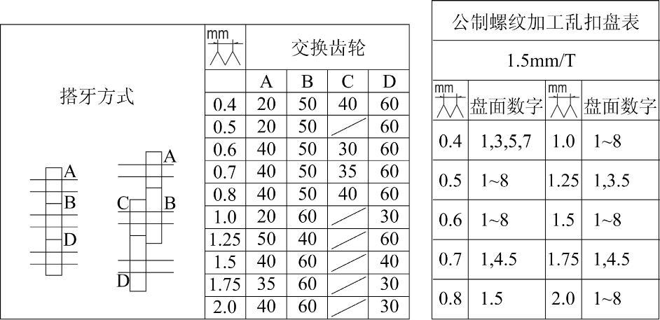

动轮。
简易的齿轮转动结构在图 A中指出，B处（系中间过桥齿轮），齿轮的大小只要能满足 A
和 D 之间的连接即可
从图 11显示，A和 D的齿轮皆固定在轴端上，通过调整 B和 C处的中间齿轮，使挂轮
转动。
(插图 11)
(1)拧松内六角螺钉，使 A和 D的交换齿轮确保 B和 C处的交换齿轮连接。
(2)使 B和 C齿轮完全脱开，松开固定轴拴上的螺母，重新按要求调整，确保和 A齿
轮啮合。
(3)在更换车削螺纹的螺距而需要变动交换齿轮时，应注意每根轴栓上的小键和每个齿
轮上刻着的齿轮标记，不要搭错。
注意：图 B显示，一组挂轮系统，D齿轮在丝杠轴上有一带键的垫圈作定位用，其
目的是为确保 D齿轮和相搭配连接的 C齿轮对准，保持在一直线上。
(4)继续调节 B、C和 A齿轮，再用手转动主轴，来回试试观察，当情况常后，把挂轮
架上的轴栓螺母予以拧紧。
在把挂轮罩壳复原时，应确保两只圆柱头螺栓拧紧
16
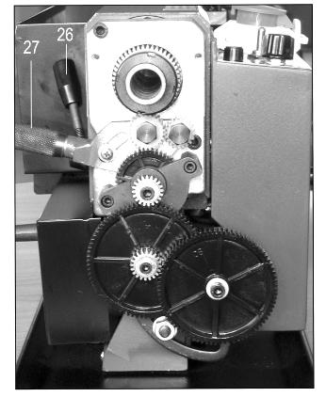

保养
最大限度地、正确地对车床进行保养
使用前
通常在使用前都要对车床进行一番检查，发现丝杠损伤的都应进行维修、调节和校正，
任何机机床表面或所有零件有损伤，可用手握住油石修磨至光滑。
对油孔都要注满润滑油，包括油路、丝杠的左右托架，一天两次。如果持续使用，有必
要将挂轮罩壳打开，对左托架油孔也注满油，对所有大、中、小拖板导轨及滑板面都应注满
油。
使用后
工作完毕，机床不使用时，应将机床上的全部铁屑及乳化液（或水）等冷却剂全部清除
干净，排出机床底盘之外，机床拖板，滑板应揩干，所有切割刀具都
拿走，机床和滑板表面都要加注机油。
电机电刷
可松卸电刷帽，见图 12，对电机电刷进行更换，电机电刷处于紧
靠床头箱底下的前面与后面之间可看得见处。
(插图 12)
调节和校正
根据需要，对各种拖板需要重新整理，经常性的维护保养和在操作中可能进行如下调整：
1.
床鞍滑板的调整：
床鞍滑板，如图 13，是安装在燕尾导轨上面，燕尾导轨斜面间嵌以塞铁，三只调整
塞铁的螺钉分别安装在沿滑板右侧紧靠着滑板下方，需要时，将螺钉进行调节会对滑板
的紧松起作用
（插图 13）
17
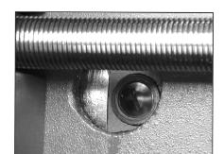
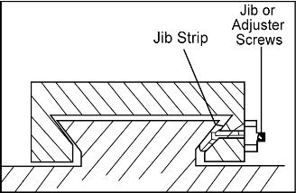

考虑到塞铁的磨损和确保滑板的光滑，继续对塞铁作如下调节。
(1)松开全部锁紧螺母，对每个螺钉用相同的扭距紧固后用手柄转动一下试试，但不要
用力敲击。
(2)每只塞铁螺钉一转约露出四分之一在外面，把螺母拧紧。
(3)转动手柄再试一下，达到光顺为止。
(4)如果塞铁太松，可以用手柄转动 1/8试试，如不够灵活，则再退出一点，直到达到
要求，调整结束。
(5)小心锁紧塞铁螺钉，确保正常使用。
(6)滑板符合使用要求，在其表面应加注润滑油，并移动至正确位置。
床鞍滑板进给手柄
2.
床鞍滑板进给应平滑，手柄上有刻度标尺。如果不够灵活，很有可能在相关的机械零件
表面存有切屑，可以松开手柄的六角螺钉拉开套圈，仔细调节夹持套圈的小型平弹簧片。
清洗成套组件，按需要查出问题重新安装，调整小平面弹簧片等达到正确要求。
3.
调整小拖板
可通过滑板左边的塞铁螺钉对滑版的几个方向来调整小拖板。
注意：
小拖板和中拖板的塞铁，如果不匹配和没有正确调整好，其塞铁斜面就不起作用，则对
操作质量会受到影响。
可选购的附件
要获得下列各种功能的附件，可以从代理商处购买。
(附件图)
18
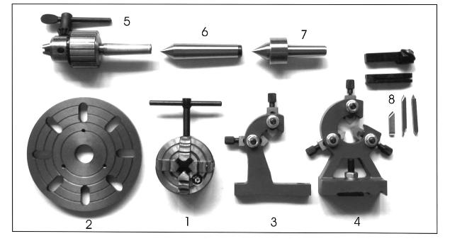

1. 80毫米直径四爪卡盘
2. 160毫米花盘
3. 跟刀架
4. 中心架
5. 13毫米钻夹头 6. 3号莫氏床头箱顶尖 7. 2号莫氏活络顶尖（用于尾座体）
8. 六件套刀具，60°螺纹车削刀具，加工零件、割槽的通用刀具
三爪卡盘反爪
更换卡盘爪，将卡盘钥匙插入卡盘钥匙孔内，然后将爪展开到足够范围，然后将每只爪
取出来，注意下面更换反爪方法。
示图14，卡盘爪组装，可按顺时针方向，转动卡盘钥匙，当卡盘爪全部是夹紧状态，检
查一下是否三个爪是处在同一中心位置，如有一爪超外，则重新安装，直到三个爪处在同一
中心位置为止。
(插图 14)
跟刀架和中心架
图15，图例中心架A和跟刀架B，组装在车床上，用于车削长工件的。
（插图 15）
19
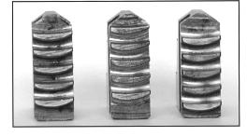
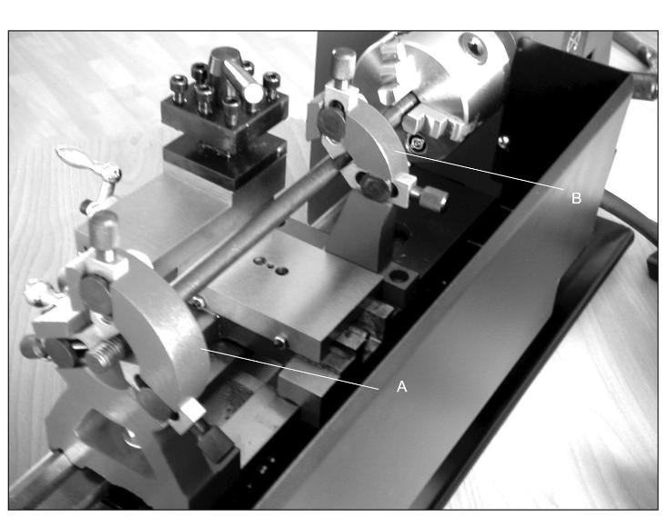

轴测图及零件目录表
20
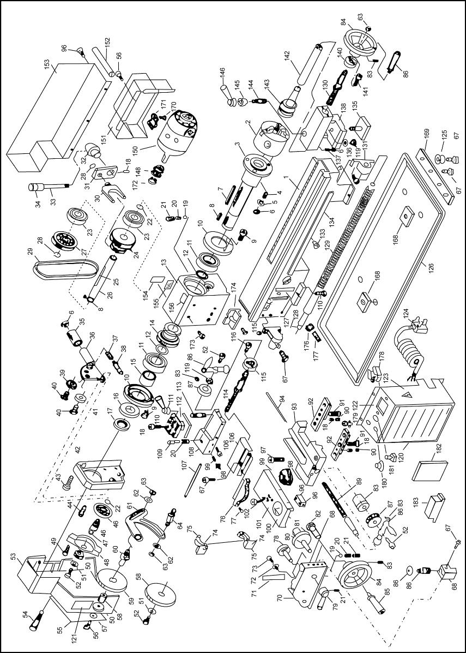

零件目录表
21
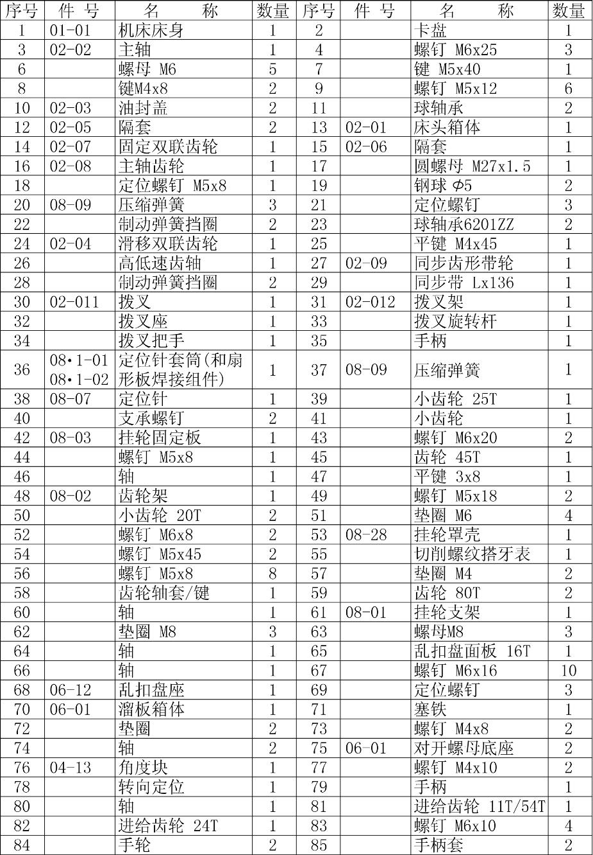

22
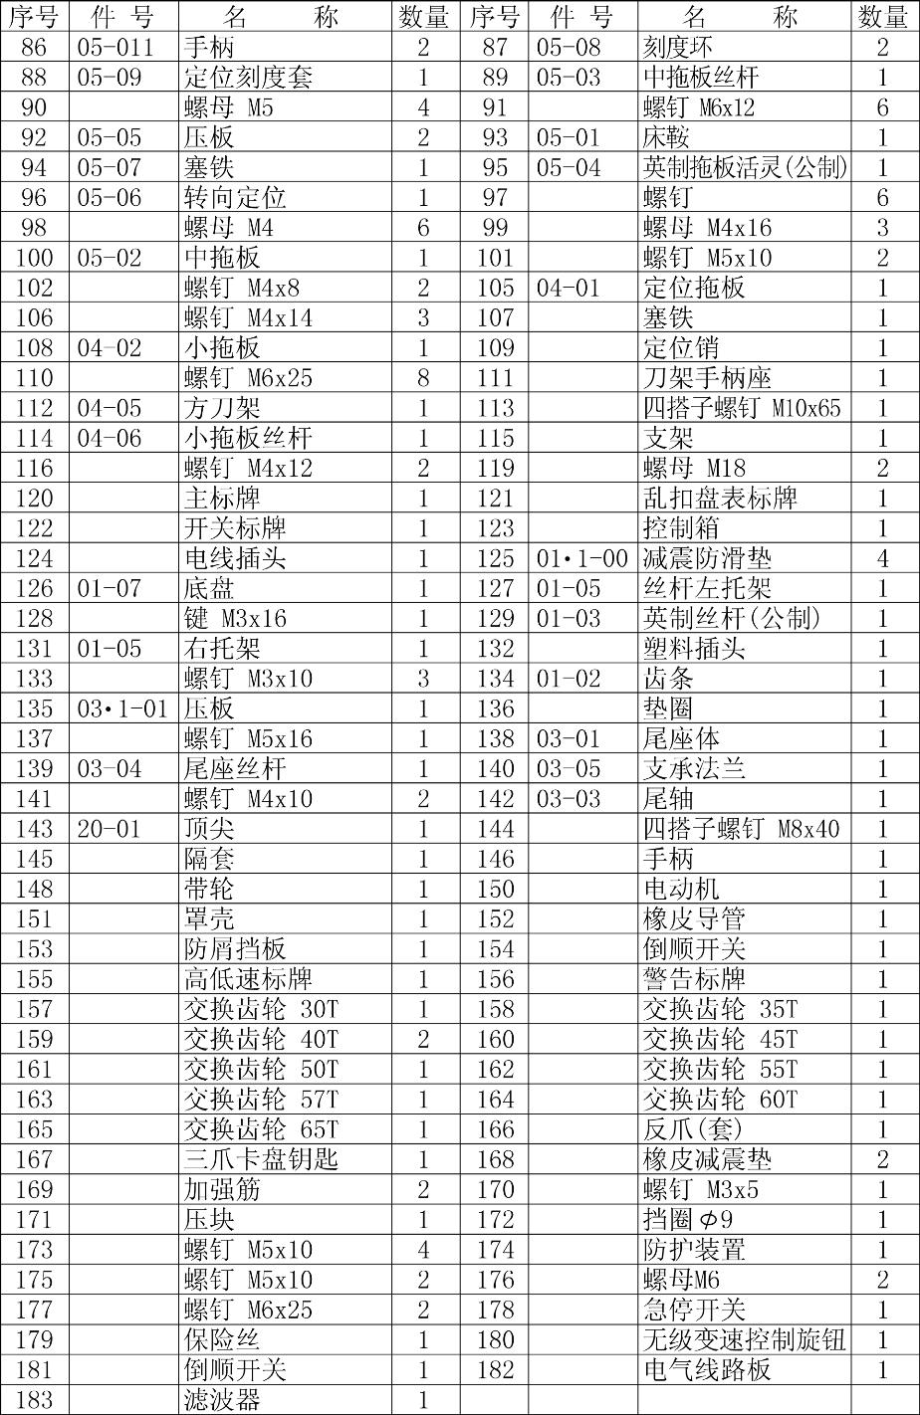

电气线路图
注意：非电器专业人员请勿擅自维修电器元件！
23
